Регламент
Кубка Главы города Коврова- 2017
Состав участников:
- «Ястребы» г.Ковров
- «Кристалл» г. Муром
- «Мотор» г. Заволжье
- «Иваново» г. Иваново
- «Атлант» г. Шахунья
- «Рекорд» г. Александров

Расписание игр:

27 марта
09:20 «Ястребы» г. Ковров - «Иваново» г. Иваново
11:00 «Кристалл» г. Ковров - «Рекорд» г. Александров
12:40 «Атлант» г. Шахунья - «Мотор» г. Заволжье
14:20 «Иваново» г. Иваново - «Кристалл» г. Муром
16:00 Открытие
16:30 «Ястребы» г. Ковров - «Атлант» г. Шахунья
18:10 «Мотор» г. Заволжье - «Рекорд» г. Александров

28 марта
9:00 «Ястребы» г. Ковров - «Мотор» г. Заволжье
10:40 «Рекорд» г. Александров - «Иваново» г. Иваново
12:20 «Атлант» г. Шахунья - «Кристалл» г. Муром
14:00 «Иваново» г. Иваново - «Мотор» г. Заволжье
15:40 «Ястребы» г. Ковров - «Кристалл» г. Муром
17:20 «Рекорд» г. Александров - «Атлант» г. Шахунья

29 марта
8:30 «Иваново» г. Иваново - «Атлант» г. Шахунья
10:10 «Мотор» г. Заволжье - «Кристалл» г. Муром
11:50 «Ястребы» г. Ковров - «Рекорд» г. Александров
13:00 Закрытие

Дополнительная информация:

- Услуги проживания:
Цены на услуги проживания
в гостинице "Ковров"
№ | Категория номера | Номера | Стоимость проживания  за сутки
 | Номер высшей категории | ЛЮКС 67 | 3500
1. |  | дополнительное место (диван) | 900
 |  | ПОЛУЛЮКС 95,118,120,168 | 3000
 |  | дополнительное место (диван) | 700
2. | Одноместный 1 категории | 66,76,94,98,100,102,  104,106,108,110,119,123,125,  127,129, 131,133,135,148,150 | 1200
 |  | 68,70,72,74,78 | 1500
3. | 2-х местный 1 категории | 69,71,73,75,77,79,80,97,99,101,103,  105,107,109,111,122,124,126,  128,130,132,134,136,149 | 2000  (1000)
 | 2-х местный 2-х комнатный  1 категории | 115,137,140,142 | 2500
4. | 4-х местный 1 категории | 76 А,96,112,121,146,162 | 4000  (1000)
5. | 2-х местные,  3-х местные,  многоместные эконом класса | 152,154,156,158,160,  151,153,155,157,159,161,  165,166,167 | 700 за 1 место
6. | Многоместный  2 категории | 113,116,117,138,139,141,143,163,164 | 600 за 1 место
7. | Одноместные,  многоместные 3 категории | 81,83,85,87,89,91,  82,84,86,88,90,92 | 500 за 1 место
8. | 8-местный | 1 А Б | 400 за 1 место
Примечание:
1) при поселении по заявкам взимается бронь в размере 25% от стоимости номера;
2) стоимость завтрака 170 рублей. В стоимость проживания завтрак не включен;
3) за дополнительное место взимается плата в размере 50% от стоимости койко-места.

г.Ковров, ул.Урицкого, д.14
Тел. 8(49232) 2-12-15
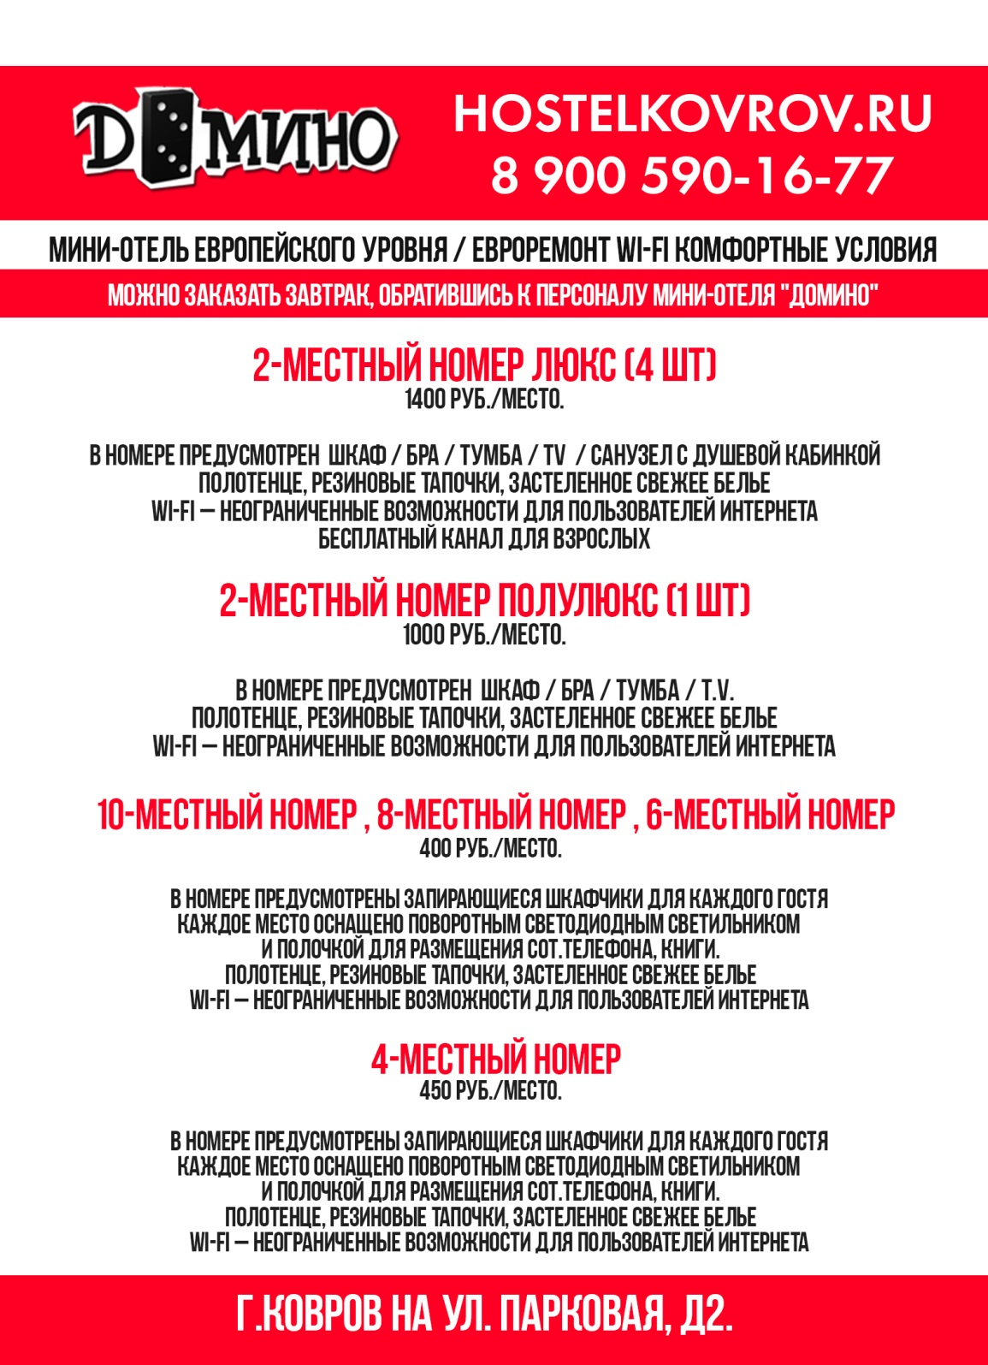

- Трансфер:
89056126676; 89049574540 Артемьев Евгений Геннадьевич

- Питание:
89206221228 – Сухотсков Сергей Алексеевич

